
МИНОБРНАУКИ РОССИИ
федеральное государственное бюджетное образовательное учреждение
высшего образования
«Новосибирский государственный университет экономики и управления «НИНХ»
(ФГБОУ ВО «НГУЭУ», НГУЭУ)

Кафедра информационных технологий

РАСЧЕТНО–ГРАФИЧЕСКАЯ РАБОТА

Дисциплина: Языки программирования
Ф.И.О студента: Подсадников Роман Дмитриевич
Направление: 02.03.02 Фундаментальная информатика и информационные технологии
Направленность (профиль): Программная инженерия
Номер группы: ФИ401
Номер зачетной книжки: 2
Проверил: Пестунов Андрей Игоревич, кандидат физико–математических наук

Новосибирск 2025

ЗАДАНИЕ
Вариант 6
Задача 1. Категории водительских прав. Средствами языка JavaScript создайте приложение для информирования пользователей о категориях водительских прав. Должен быть использован HTML-элемент ComboBox. Пользователь выбирает категорию, а программа сообщает, какие транспортные средства ей соответствуют.
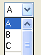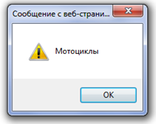

Задача 2. Проверка корректности городского телефона. Средствами HTML создайте текстовое поле, в котором по событию JavaScript «onkeyup» должна осуществляться проверка корректности (валидация) номера городского телефона. Корректными считать только следующие шаблоны: (XXX)-XXX-XX-XX и (XXXX)-XX-XX-XX. Информировать о корректности/некорректности можно любым способом, но предпочтительным является размещение зеленой галочки/красного крестика рядом с текстовым полем или окраска поля в зеленый/красный цвет (по аналогии с задачами из вариантов 1, 3 и 10).
Задача 3. Временной промежуток. Напишите Javascript-скрипт, который определяет количество дней между двумя заданными датами. Пользователь должен иметь возможность выбрать две даты (дату, месяц и год), а программа должна сообщить, сколько дней между этими двумя днями. Необходимо учитывать високосные годы.
Я, Подсадников Роман Дмитриевич, студент группы ФИ401 выполнил работу самостоятельно.

СОДЕРЖАНИЕ
Задача 1 4
Задача 2 6
Задача 3 9
ЗАКЛЮЧЕНИЕ 11

Задача 1
В данном задании нужно осуществить информирование пользователя о категориях водительских прав и соответствующих им транспортных средствах. Для реализации используем выпадающий список (ComboBox) и кнопку для отображения результата. На рис. 1 представлена разметка страницы.
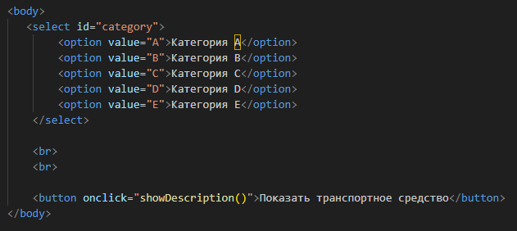
Рис. 1. Разметка элементов управления
При нажатии на кнопку будет выполняться функция showDecription(), которая обрабатывает выбранное значение и выводит информацию о соответствующих транспортных средствах с помощью функции alert(). На рис. 2 представлен код данной функции.
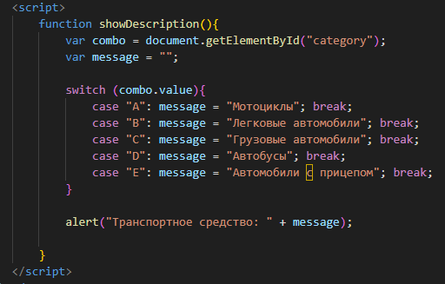
Рис 2. Код функции showDescription()

Сначала функция получает ссылку на элемент <select> с помощью метода getElementById. Далее определяется выбранный пользователем вариант через свойства selectedIndex и options. После этого формируется текст сообщения, который выводится пользователю с помощью диалогового окна alert().
Таким образом, реализуется простое интерактивное приложение, позволяющее пользователю получить информацию о транспортных средствах, соответствующих выбранной категории водительских прав.

Задача 2
В данном задании осуществить проверку написания городского телефона по одному из шаблонов: (XXX)-XXX-XX-XX или (XXXX)-XX-XX-XX. Для этого используется текстовое поле ввода, в котором по событию JavaScript onkeyup осуществляется валидация введённых данных.
Пользователь вводит номер телефона, после чего при каждом нажатии клавиши вызывается функция validatePhone, выполняющая проверку соответствия введённой строки заданным шаблонам. Корректными считаются только номера, соответствующие следующим форматам: (XXX)-XXX-XX-XX и (XXXX)-XX-XX-XX.
Результат проверки отображается визуально: при корректном вводе поле окрашивается в зелёный цвет и рядом выводится зелёная галочка, при некорректном — поле окрашивается в красный цвет и отображается крестик. Если поле ввода пустое, оформление сбрасывается.
На рис. 3 представлена разметка страницы, содержащая текстовое поле и элемент для отображения результата проверки.
Рис. 3. Разметка страницы
На рис. 4 представлен код функции validatePhone, реализующей основную логику проверки.
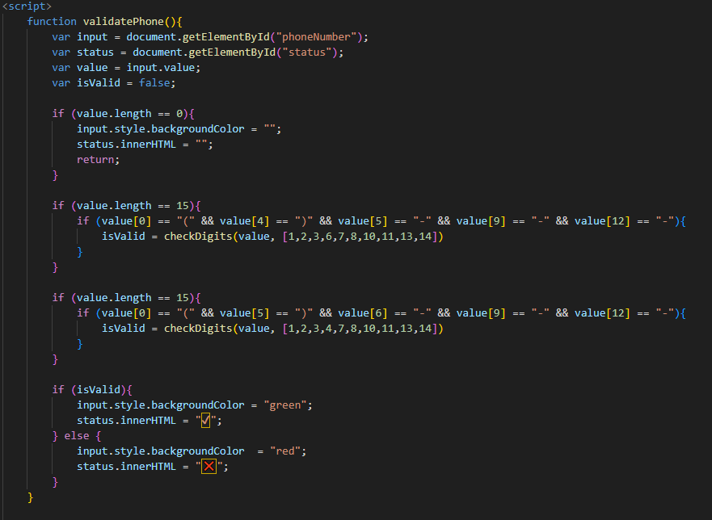
Рис. 4. Код функции validatePhone()
Сначала функция получает введённое значение из текстового поля. Далее выполняется проверка на пустую строку, при которой оформление сбрасывается. Затем осуществляется проверка длины строки и расположения служебных символов (скобок и дефисов) в соответствии с заданными форматами.
Для проверки того, что в определённых позициях находятся только цифры, используется вспомогательная функция checkDigits, представленная на рис. 5. Данная функция принимает строку и массив индексов, после чего в цикле проверяет каждый указанный символ. Если хотя бы один символ не является цифрой, функция возвращает значение false, в противном случае — true.
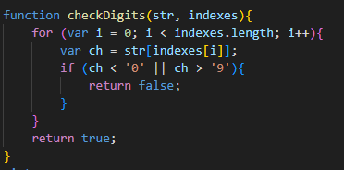
Рис. 5. Код функции checkDigits()
Использование вспомогательной функции позволяет избежать дублирования кода и делает основную функцию более понятной и структурированной.
В зависимости от результата проверки изменяется цвет поля ввода и выводится соответствующий символ, информирующий пользователя о корректности введённых данных.

Задача 3
В данной задаче необходимо разработать веб-приложение для определения количества дней между двумя заданными датами. Пользователь должен иметь возможность выбрать две даты, включая день, месяц и год, после чего программа вычисляет разницу между ними в днях.
Для реализации используются HTML-элементы выбора даты (input type="date"), кнопка для запуска вычислений и текстовое поле для вывода результата.
На рис. 6 представлена разметка страницы, включающая поля для выбора дат и кнопку для выполнения расчёта.
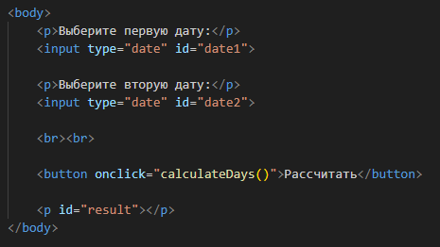
Рис. 6. Разметка страницы
На рис. 7 представлен код функции calculateDays, реализующей основную логику программы.
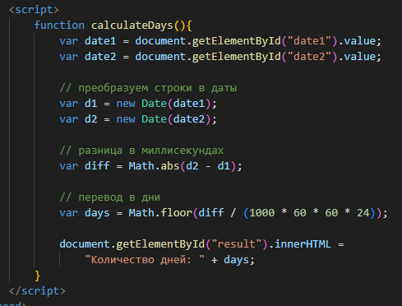
Рис. 7. Функция расчета calculateDays()
Сначала функция получает значения выбранных дат из соответствующих полей ввода. Далее строки преобразуются в объекты типа Date, что позволяет использовать встроенные средства языка JavaScript для работы с календарными датами.
После этого определяется разница между датами в миллисекундах путём вычитания одного объекта Date из другого. Полученное значение преобразуется в количество дней делением на число миллисекунд в одном дне. Для получения целого числа используется округление результата.
Важно отметить, что учет високосных годов осуществляется автоматически благодаря использованию встроенного объекта Date, который корректно обрабатывает календарные особенности, включая количество дней в месяцах и наличие 29 февраля в високосные годы.
В результате работы программы пользователю выводится количество дней между выбранными датами.

ЗАКЛЮЧЕНИЕ
Выполняя данную работу, я закрепил знания, полученные в ходе изучения языка JavaScript и основ веб-разработки. В процессе выполнения заданий были использованы базовые элементы HTML для создания пользовательского интерфейса, а также средства JavaScript для реализации интерактивного взаимодействия с пользователем.
В работе были задействованы такие конструкции языка, как функции, условные операторы и работа со строками. Функции использовались для обработки пользовательских действий, условные конструкции — для реализации логики проверки и выбора, а операции со строками — для анализа и валидации введённых данных.
Особое внимание было уделено обработке пользовательского ввода, включая проверку корректности формата телефонного номера и отображение результата в наглядной форме. Также были использованы встроенные возможности JavaScript для работы с датами, что позволило реализовать вычисление количества дней между двумя датами с учётом календарных особенностей, включая високосные годы.
Таким образом, выполненная работа позволила на практике применить основные возможности языка JavaScript и закрепить навыки разработки простых интерактивных веб-приложений.

